《邓选》学习（65）两个凡是。马恩列斯毛说没说过“凡是”？
《邓选》第二卷《“两个凡是”不符合马克思主义》（一九七七年五月二十四日）
前些日子，中央办公厅两位负责同志来看我，我对他们讲，“两个凡是”不行。按照“两个凡是”，就说不通为我平反的问题，也说不通肯定一九七六年广大群众在天安门广场的活动“合乎情理”的问题。
……马克思、恩格斯没有说过"凡是"，列宁、斯大林没有说过"凡是",毛泽东同志自己也没有说过"凡是"。
《邓选》第三卷《旗帜鲜明地反对资产阶级自由化》（一九八六年十二月三十日）：
凡是冲天安门的，要采取坚决措施。
《邓选》第三卷《我国方针政策的两个基本点》（一九八七年七月四日）：
凡是实行改革、开放政策的地方都搞得好。
《邓选》第三卷《中国不允许乱》（一九八九年三月四日）：
凡是妨碍稳定的就要对付，不能让步，不能迁就。
《人民日报》1976年8月18日第1版《青年运动的新篇章》：
毛主席尖锐指出：凡是镇压学生运动的人都没有好下场！
《人民日报》1967年8月30日第1版《资产阶级反动路线的本质就是走资本主义道路》：
群众运动一起来，就拚命镇压，轻车熟路，一无例外，......凡是镇压群众运动的人都没有好下场。北洋军阀镇压群众运动，蒋介石也镇压群众运动，他们最后都落得个被群众运动的怒涛所埋葬。
《人民日报》1967年2月10日第5版《苏修疯狂反华是搬起石头打自己的脚》：
另一位伊拉克朋友说：“凡是镇压革命青年和人民的凶手都不会有好下场的。苏联修正主义领导集团也免不了要灭亡。”
实际上，早在1939年毛主席就提出了“两个凡是”。
《毛泽东选集》第二卷《和中央社、扫荡报、新民报三记者的谈话》（一九三九年九月十六日）：
我们的口号一定要和汪精卫的口号有区别，一定要和汪精卫的口号对立起来，而决不能和他相混同。他要反蒋，我们就要拥蒋；他要反共，我们就要联共；他要亲日，我们就要抗日。凡是敌人反对的，我们就要拥护；凡是敌人拥护的，我们就要反对。
在1951年5月，毛主席提出了三个“凡是”。
《毛泽东选集》第五卷《镇压反革命必须实行党的群众路线》（一九五一年五月十五日）：
目前在全国进行的镇压反革命的运动，是一场伟大的激烈的和复杂的斗争。全国各地已经实行的有效的工作路线，是党的群众路线。这就是：党委领导，全党动员，群众动员，吸收各民主党派及各界人士参加，统一计划，统一行动，严格地审查捕人和杀人的名单，注意各个时期的斗争策略，广泛地进行宣传教育工作（各种代表会、干部会、座谈会、群众会，在会上举行苦主控诉，展览罪证，利用电影、幻灯、戏曲、报纸、小册子和传单作宣传，做到家喻户晓，人人明白），打破关门主义和神秘主义，坚决地反对草率从事的偏向。凡是完全遵照这个路线去做的，就是完全正确的。凡是没有遵照这个路线去做的，就是错误的。凡是大体上遵照了这个路线，但没有完全遵照这个路线去做的，就是大体上正确但不完全正确的。我们认为这个工作路线是继续深入镇压反革命工作和取得完满胜利的保证。在今后镇反工作中必须完全遵守这个工作路线。其中最重要者为严格地审查逮捕和判处死刑名单，和广泛地做好宣传教育。做到了这两点，就可以避免犯错误。
《毛泽东文集》第八卷《在扩大的中央工作会议上的讲话》（一九六二年一月三十日）：
有了错误，一定要作自我批评，要让人家讲话，让人批评。去年六月十二号，在中央北京工作会议的最后一天，我讲了自己的缺点和错误。我说，请同志们传达到各省、各地方去。事后知道，许多地方没有传达。似乎我的错误就可以隐瞒，而且应当隐瞒。同志们，不能隐瞒。凡是中央犯的错误，直接的归我负责，间接的我也有份，因为我是中央主席。
马恩列斯是否说过“凡是”呢？是否说过“两个凡是”呢？
笔者以“凡是”作为关键字，检索了《马克思恩格斯全集》，共有795处，其中有马克思、恩格斯引用其他人的“凡是”，也有自己说过的凡是。检索结果如下图：
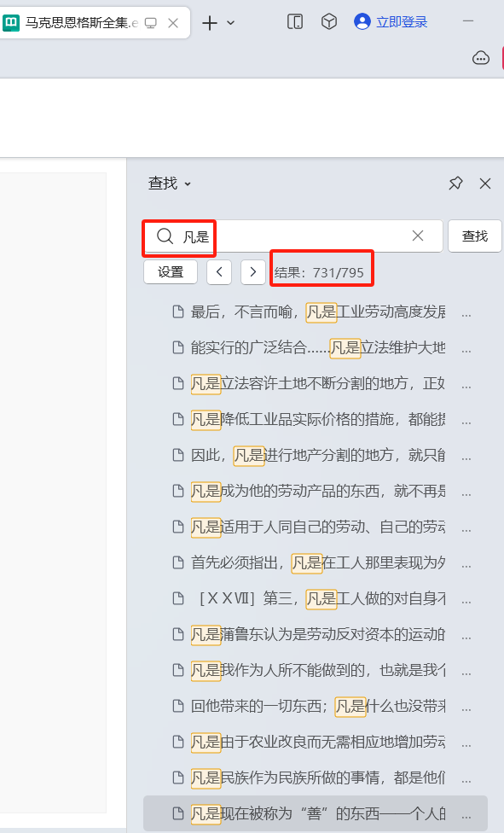
因为检索结果太多，仅列举两处如下：
《马克思恩格斯全集》第二十一卷《路德维希·弗尔巴哈和德国古典哲学的终结》：
凡是断定精神对自然界说来是本原的……组成唯心主义阵营。凡是认为自然界是本原的，则属于唯物主义的各种学派。
这是马克思、恩格斯的“两个凡是”。
《马克思恩格斯全集》第四十二卷《评弗里德里希·李斯特的著作<政治经济学的国民体系>》：
工业社会制度对于资产者是最好的世界，是发展他作为资产者的“能力”以及剥削人和开发自然的能力的最适宜的制度，谁会对这种同义反复表示怀疑呢？凡是现在被称为“善”的东西——个人的或社会的善的东西——都有利于资产者，谁会对这一点表示怀疑呢？政权是他致富的一种手段，甚至科学和精神娱乐也是他的奴隶，谁会对这一点表示怀疑呢？对他来说，一切都是美好的……谁会对此表示怀疑呢？在他看来，一切都变成致富的手段，变成“致富的生产力”，谁会对这些表示怀疑呢？
笔者以“凡是”作为关键字检索了《列宁全集》，共有486处，其中有列宁引用他人的，也有自己说过的“凡是”。检索结果如下图：
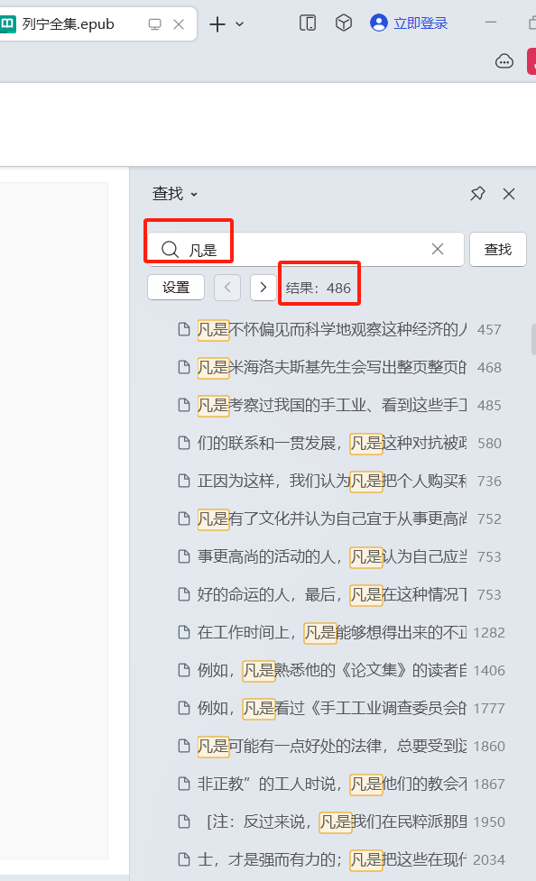
仅举几例：
《列宁全集》第1卷《民粹主义的经济内容及其在司徒卢威先生的书中受到的批评》：
我们认为凡是把个人购买和村社购买问题当作一个同资产阶级制度的“确立”至少有点关系的问题来研究的人，都不过是一些政客。
《列宁全集》第2卷《俄国社会民主党人的任务》：
只有那些立足于已被认识的一定阶级的实际利益的战士，才是强而有力的；凡是把这些在现代社会中已经起着主要作用的阶级利益蒙蔽起来，都只会削弱战士的力量。这是第一。第二，在反对专制制度的斗争中，工人阶级应当使自己划分出来，因为只有它才是专制制度的彻底的势不两立的敌人，只有它才不可能和专制制度妥协，只有工人阶级才毫无保留、毫不犹豫、毫不返顾地拥护民主主义。其他一切阶级、集团和阶层，都不是绝对敌视专制制度，他们的民主主义始终是向后返顾的。资产阶级不能不意识到专制制度阻碍工业与社会的发展，但它害怕政治和社会制度完全民主化，随时都能与专制制度结成联盟来反对无产阶级。
《列宁全集》第4卷《对华战争》：
凡是资本主义工业发展很快的国家，都要急于找寻殖民地，也就是找寻一些工业不发达、还多少保留着宗法式生活特点的国家，它们可以向那里销售工业品，牟取重利。
......凡是只靠刺刀才能维持的政府，凡是不得不经常压制或遏止人民愤怒的政府，都早就懂得一个真理：人民的不满是无法消除的，必须设法把这种对政府的不满转移到别人身上去。
这是列宁的“两个凡是”。
《列宁全集》第5卷《内政评论》：
凡是清楚地看到国家的“文化的发展”和“官僚独裁的压迫制度”之间的矛盾的人，迟早总会从生活本身中得出结论：不消灭专制制度，就不能消灭这种矛盾。
笔者以“凡是”作为关键字检索了《斯大林全集》，共有80处，。检索结果如下图：
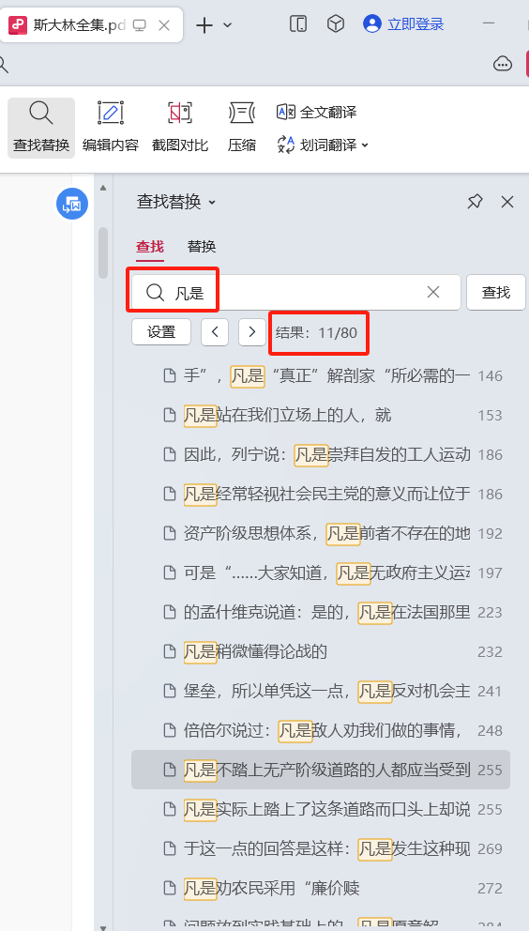
《斯大林全集》第一卷《告全体工人书》：
凡是不踏上无产阶级道路的人都应当受到鄙弃和憎恨，因为他们卑鄙地背叛革命！凡是实际上踏上了这条道路而口头上却说着另一套的人也是可耻的，因为他们是胆小鬼，害怕真理！
这是斯大林的“两个凡是”。
《斯大林全集》第四卷《答后方和前线的乌克兰同志们》：
凡是对人民的压迫者有利的事情，对人民都是有害的，这一点难道觉悟的工人和农民很难理解吗？
《斯大林全集》第六卷《俄共（布）第十三次代表会议》：
凡是对中央委员、候补中央委员和中央监察委员采取这种非常措施时（开除、降级——井冈山观心注），应召开中央委员会全体会议，并请全体候补中央委员和全体中央监察委员参加。

